

Presseinformation
Plochingen, März 2018

Idealer Werkstoff für Industrie, Architektur, Design und Technik – Transparent und extrem robust: Perlucor
(Halle 5 / Stand A16)

Seine außergewöhnlichen Eigenschaften sind es, die den hochreinen keramischen Werkstoff Perlucor zu einem nahezu universal einsetzbaren Material machen: Der durchsichtige Werkstoff ist eine mechanisch, chemisch, thermisch und optisch perfektionierte Lösung für transparente Extrem-Anwendungen.

Die transparente Keramik ist resistent gegen hochkonzentrierte Säuren und Laugen. Mit einer relativen Transparenz von mehr als 90 % ist Perlucor überall dort eine interessante Alternative zu Glas, wo dieses im konkreten Anwendungsfall an seine Grenzen stößt. Gegenüber konventionellem Glas weist das Material einen drei- bis viermal höheren Härte- und Festigkeitsgrad auf. Seine Mohs’sche Härte liegt bei 8 bis 9 – dadurch ist es besonders resistent gegen hohe mechanische Beanspruchung und Kratzer. Die Hochleistungskeramik besitzt zudem eine um den Faktor drei höhere thermische Belastbarkeit, welche den Einsatz bei Temperaturen von bis zu 1600 °C erlaubt. Der hohe Brechungsindex von 1,72 ermöglicht eine Miniaturisierung optischer Linsen und Elemente.

Interessantes Material für Architekten
Transparente Flächen wie Glastreppen, begehbare Lichtschachtverschalungen, Oberlichter und Bodengläser unterliegen hoher mechanischer Beanspruchung, sollen aber dennoch langlebig sein und zuverlässig funktionieren. So kommt Perlucor unter anderem in der Leuchtenserie DASAR PREMIUM des Herstellers SLV als Schutz des Deckglases zum Einsatz. Die Gläser bleiben dauerhaft transparent, Optik und Ästhetik leiden nicht.

Einsatz in der Industrie
Die transparente Keramik eignet sich im Maschinen-, Anlagen- und Gerätebau für den Einsatz überall dort, wo Produktionsprozesse überwacht werden müssen. So sind Sicherheitsscheiben vom Hersteller Hema auf der prozesszugewandten Seite mit Perlucor laminiert. Für abrasive Anwendungsbereiche ist das so genannte SRIW Panel eine perfekte Lösung. Es lässt sich auch an Maschinentüren verbauen. Für alle Anwendungen, bei denen Prozesse unter Einsatz von Flüssigkeiten beobachtet werden müssen, eignet sich das Rotationsfenster VISIPORT. Perlucor verhindert das Anhaften chemischer Bestandteile, das Glas erblindet nicht.

Schnell und einwandfrei scannen
Auch als Schutz für Abdeckgläser in Kassenscannern, Dokumenten- oder Fingerprintscannern bewährt sich Perlucor. Mit Perlucor ausgestattete Abdeckgläser bestehen kompromisslos gegen mechanische und chemische Einflüsse, die beim Scanvorgang üblich sind. So werden Daten mit einer gleichbleibend hohen Qualität erfasst und sichern schnelle Abläufe am jeweiligen Einsatzort – auch nach hunderttausenden Vorgängen.

(2709 Zeichen)

Abbildung
(CeramTec_1_2018-3.tif)
Perlucor

Pressekontakt
CeramTec, Jörg Kochendörfer, j.kochendoerfer@ceramtec.de
CERAMIC APPLICATIONS, Karin Scharrer, k.scharrer@goeller-verlag.de

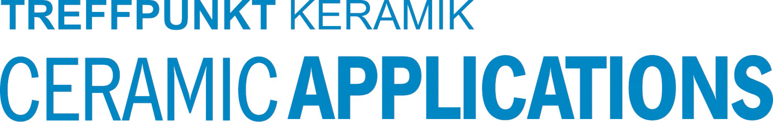

Hannover Messe, Halle 5, Stand A16

